**【14601　票據領用/解除】**

**壹、交易介紹**

|  |  |
| --- | --- |
| 原交易代號 | 原交易名稱 |
| T234 | 領用空白票據登錄 |
| T235 | 領用空白票據解除 |
| TA43 | 領用空白票據 |
| TA44 | 領用空白票據解除 |

‧整合原交易如上。

**貳、執行路徑**

約定事項申請→票據領用/解除→票據領用/解除

**參、操作及業務規則說明**

**一、作業類別：1-領用登錄**

　　選擇作業類別，輸入支存帳號，系統自動帶出統編後，選擇「票據種類」，輸入「票軌起號」及「票據張數」後【執行】，完成後列印票據領取證即可。

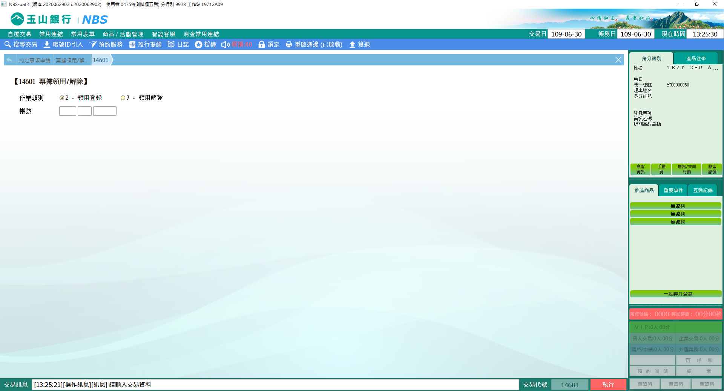

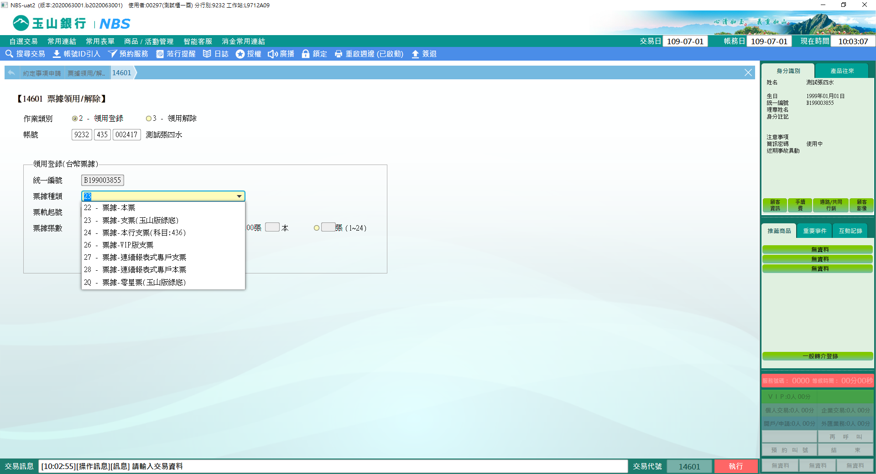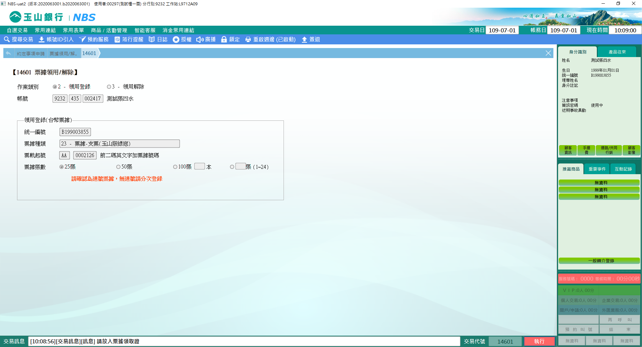

※特殊情境：

領用票據至【46317 空白單據使用查詢】查詢可領用的「票據種類」、「票軌」及「起始號碼」。

**二、作業類別：2-領用解除**

　　選擇作業類別，輸入支存帳號，選擇「票據種類」，輸入「票軌起號」及「票據張數」後【執行】，啟動主管授權，完成後列印票據領取證即可。

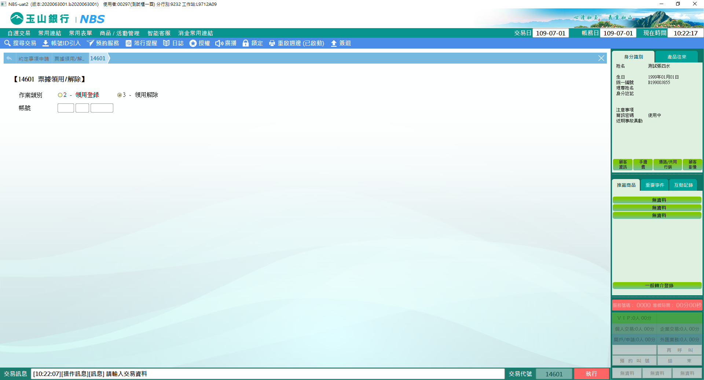

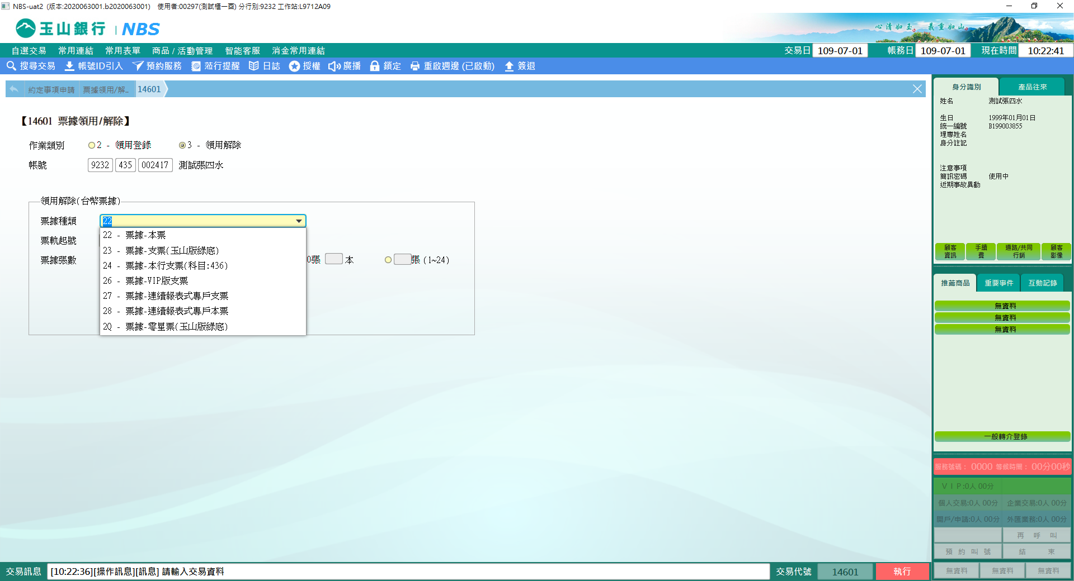

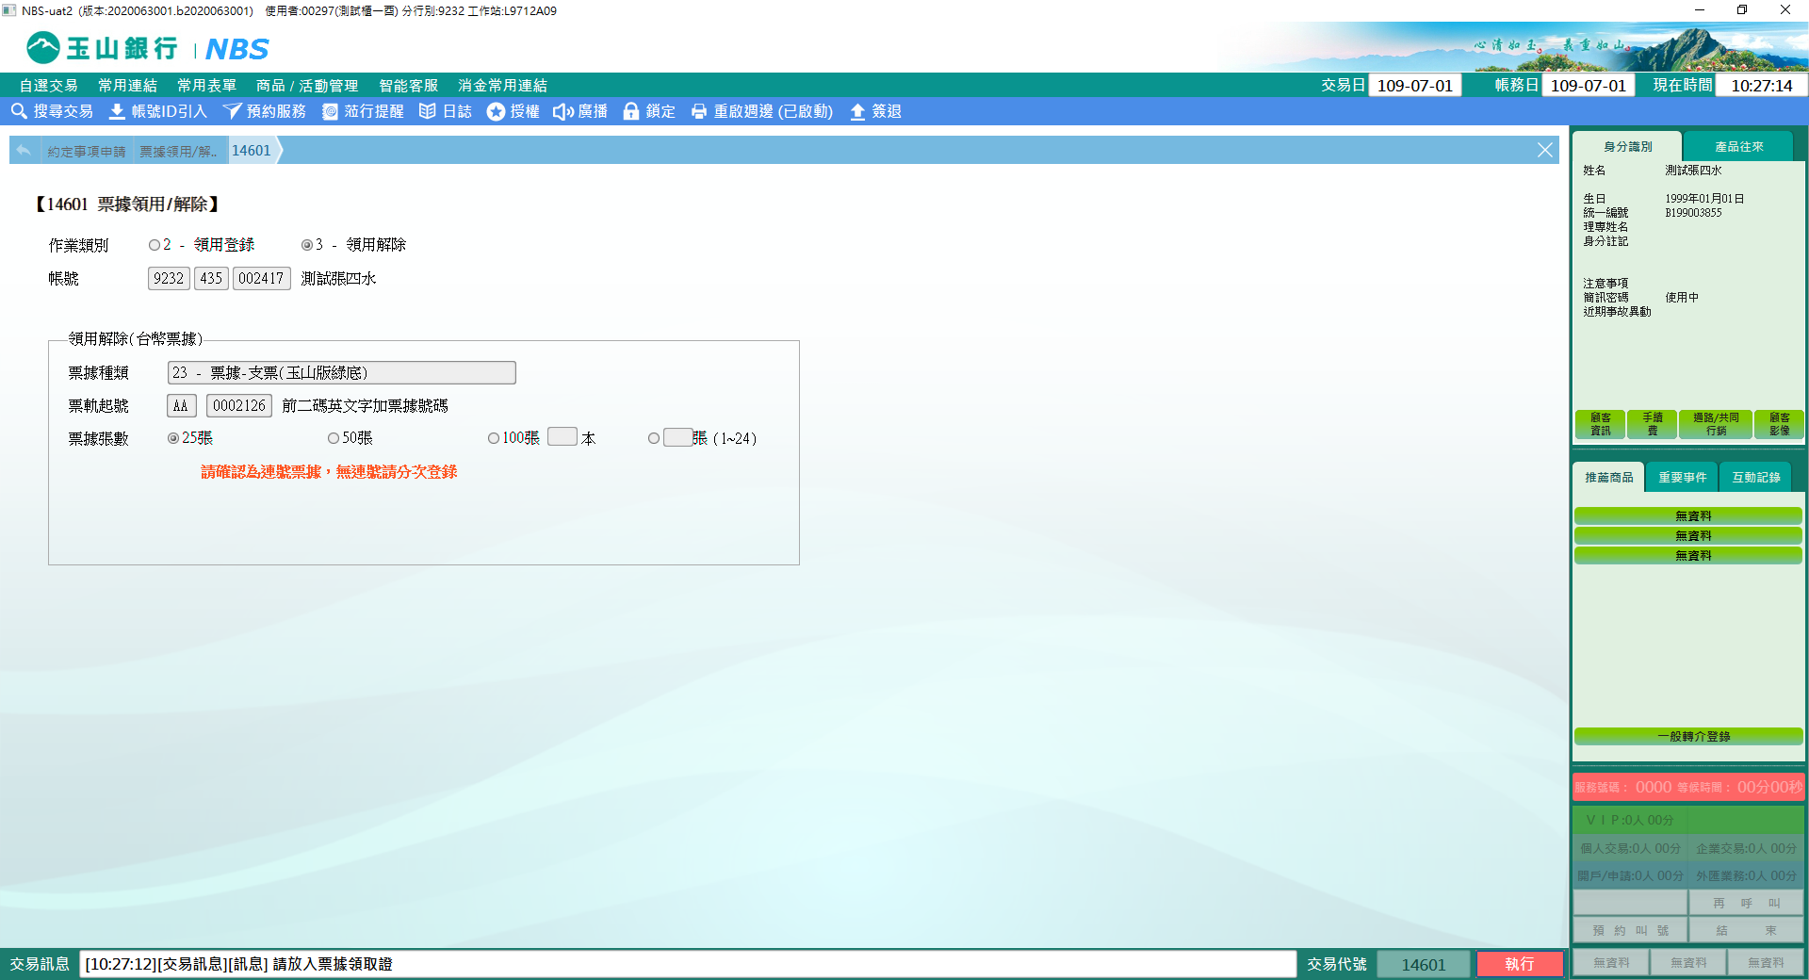

**肆、權限限制**

　　無。